Toast med varmrökt laxröra.

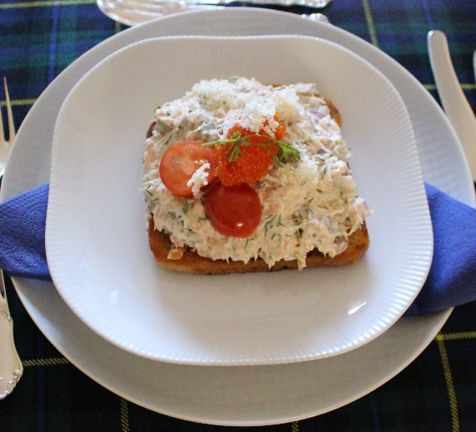

5 portioner

Du behöver:
300 gr. varmrökt lax 1 st. rödlök
2 dl. majonnäs 50 gr. laxrom
1 dl. gräddfil 5 st. brödskivor
1 dl. cornichons, finhackade 1 st. tomat
3 msk. finriven pepparrot + extra till servering
3 msk. finskuren dill + extra till servering

Gör så här: Bryt ner den varmrökta laxen i en skål. Blanda med cornichons, rödlök, riven pepparrot, dill, majonnäs och gräddfil. Blanda ihop till en röra och smaka av med salt & peppar. Rosta brödskivorna dela dom diagonalt. Lägg laxröran i ett cup glas, toppa med forellrom, dill & riven pepparrot och en tomat klyfta.

